海口市生态环境局
关于我市2023年度农村黑臭水体治理情况

根据省政府办公厅《关于印发海南省深入打好污染防治攻坚战重点任务清单的通知》（琼府办函〔2022〕257号）关于农村黑臭水体治理任务的要求，2023年，我市完成了秀英区东山镇光明村委会上龙村四队十四队水塘、玉下村委会七组鱼塘、光明村委会卜正村七八九队水塘，长流镇美李村委会班帅公庙旁水塘、长北村委会式金村池塘等5条纳入国家监管清单农村黑臭水体治理任务，并通过专家小组的评审验收及省生态环境厅检查复核，认定已消除黑臭，具体情况如海口下:
一、秀英区东山镇光明村委会上龙村四队十四队水塘
（一）基本情况。水体地理位置：秀英区东山镇光明村委会；水体概况：编号46010500305，水域面积1600m²；主要污染源：塘边少量居民生活污水排入及羊圈养殖废水排入；农污治理情况：常住人口80户，有条件施工户数67户，完成户数67户，覆盖率：84%。完成主支管2196米，完成0.6m³/d污水处理设备12套，1.8m³/d污水处理设备10套。
（二）主要治理措施。拆除了塘边羊圈以及相应的居民生活污水排口，并延长生活污水排水管至水塘西侧空地上，设置化粪池收集。同时，检测采样为塘底75cm左右污泥，考虑到上龙底泥总氮污染较严重，所以设计清淤污泥平均厚度为79cm。治理水体为宽水面池塘疏浚，清淤后的底泥就近运至周边农田用作农用土地。清淤后在水体布置生态浮岛及曝气机。生态浮岛选用植物为美人蕉、旱伞草、香蒲、葛蒲、千屈菜、粉绿狐尾藻、黄葛蒲等。新建内循环泵井一座（含内循环水泵）及跌水景观台阶等。
（三）治理后水质改善情况。根据2023年11月21日的水质监测结果，透明度、溶解氧和氨氮浓度满足《农村黑臭水体治理工作指南（试行）》（环办土壤函〔2019〕826号）的相关限值要求，水体达到黑臭销号验收指标。
治理前、后的现场情况如下图所示：
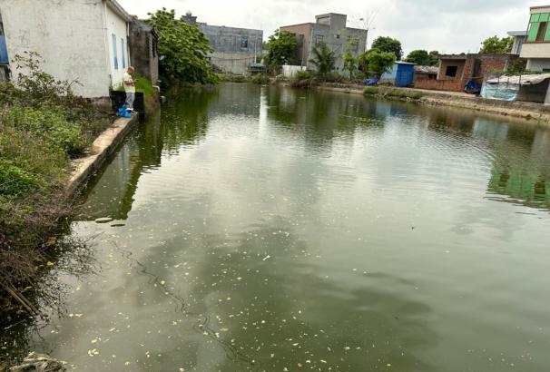  治理前 | 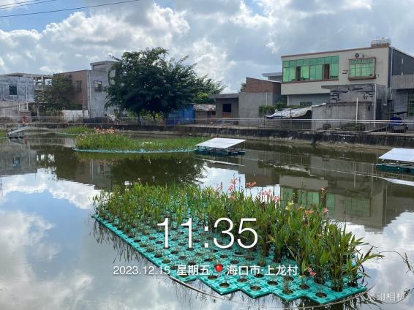  治理后
二、秀英区东山镇玉下村委会七组鱼塘
（一）基本情况。水体地理位置：秀英区东山镇玉下村七组；水体概况：编号4601050035，水域面积2806.27m²；主要污染源：主要为水塘周边的家禽养殖、底泥污染、周边初期雨水冲刷进入水体带来的污染。农污治理情况：常住人口387户，有条件施工户数306户，完成户数266户，覆盖率：69%。完成主支管3540米，30m³/d一体化污水处理站1套，40m³/d一体化污水处理站1套。
（二）主要治理措施。水塘四周设计采用生物滤解带（木桩+回填土种植水生植物），内部填料系统具有富集和吸附作用，针对沉砂井和挡土墙泄水孔进入鱼塘的污染物有去除作用；同时形成微环境生态，对进入鱼塘的污染物进行拦截、吸收，增加生物活性并改善水体局部生境条件，从而起到二次拦截沉淀、稳定水质、提高生态功能的作用。对水塘开展底泥清淤工作、新建沉砂井5座、种植水生植物、新建补水管8.5m，用于从灌溉渠作为补水水源、布置设太阳能曝气机4台、新建内循环泵井（含内循环水泵）及跌水景观墙等。同时，还在水塘护栏边上围挡防护网，避免鸭、鹅进入水塘戏水。
（三）治理后水质改善情况。根据2023年11月21日的水质监测结果，透明度、溶解氧和氨氮浓度满足《农村黑臭水体治理工作指南（试行）》（环办土壤函〔2019〕826号）的相关限值要求，水体达到黑臭销号验收指标。
治理前、后的现场情况如下图所示：
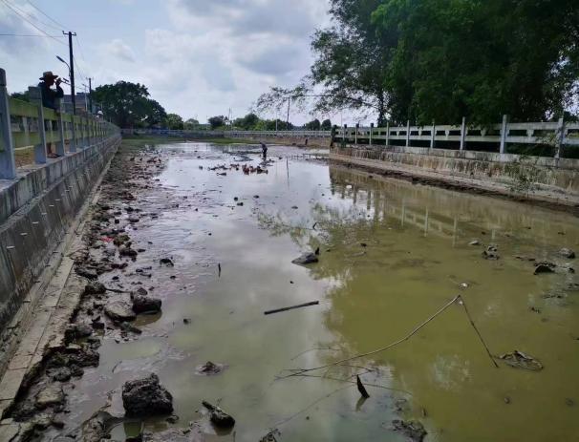  治理前 | 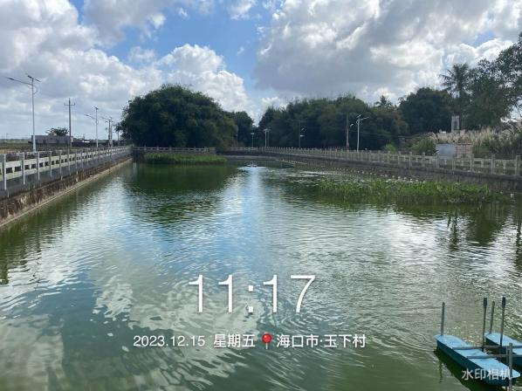  治理后
三、秀英区东山镇光明村委会卜正村七八九队水塘
（一）基本情况。水体地理位置：秀英区东山镇光明村委会；水体概况：编号4601050037，水域面积1002m²；主要污染源：池塘周边存在鸡、鸭、牛养殖，牛棚养殖为村集体养殖区域，平时牛粪收集后用作有机肥，存在雨天和洗棚携带残留的粪便污染排入水体；农污治理情况：常住人口224户，有条件施工户数181户，完成户数181户，覆盖率：74%。完成主支管4843米，完成0.6m³/d污水处理设备42套，20m³/d一体化污水处理站2套。
（二）主要治理措施。经与村领导对接后，拆除池塘内养殖设施，同时将沿池塘岸边设置的牛棚，搬迁至远离池塘点，不对水体造成影响。原有牛棚位置采用淤泥回填增高、撒上草籽，绿化处理。针对池塘周边无法搬迁的牛棚，根据村里对接反馈，设计对牛棚四周增加一圈彩钢板，用来遮挡雨天雨水进入牛棚携带的面源粪污污染汇入水体。检测采样为塘底94cm 左右污泥，考虑到卜正村淤泥污染物较少，清淤污泥厚度为60cm。清淤后的污泥经岸边晾晒脱水，就近运至周边农田用作农用土地。除种植水生植物外，设计投放水生动物，主要包括鱼类、底栖动物（主要为软体螺贝类）、虾类及滤食性动物等。用于延长食物链，完善水生态系统，同时也提高了水体的自我净化能力和生态系统的稳定性。最后还新建内循环泵井一座（含内循环水泵）及跌水景观台阶等。
（三）治理后水质改善情况。根据2023年11月21日的水质监测结果，透明度、溶解氧和氨氮浓度满足《农村黑臭水体治理工作指南（试行）》（环办土壤函〔2019〕826号）的相关限值要求，水体达到黑臭销号验收指标。
治理前、后的现场情况如下图所示：
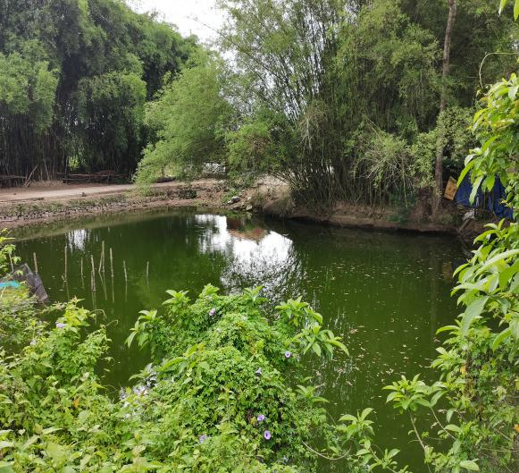  治理前 | 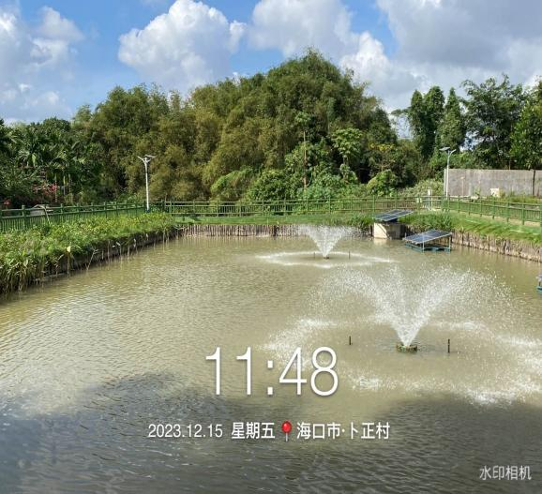  治理后
四、秀英区长流镇美李村委会班帅公庙旁水塘
（一）基本情况。水体地理位置：秀英区长流镇美李村委会；水体概况：编号4601050023，水域面积2100m²；主要污染源：现在调查该区域农污工程正在进行中，水体周边无生活污水排入水体，水体周边的牛棚已现状无养殖，主要污染源来自水体中的垃圾与水体周边家禽养殖；农污治理情况：常住户数401户，有条件施工349户，完成户数349户，覆盖率：87%。累计主管道施工完成4726m。最终排入市政污水管网。
（二）主要治理措施。根据现场调查现状无生活污水排入水体，水体污染源主要是周边垃圾。水体采用较为简易的处理措施。采用抽清除池塘周边垃圾200m²，避免垃圾带来外源污染。对水塘损坏的塘坝进行修复，避免农田退水进入水体。通过村委会与村民协调，对池塘周边家禽养殖点进行规范养殖或迁移。
（三）治理后水质改善情况。根据2023年11月21日的水质监测结果，透明度、溶解氧和氨氮浓度满足《农村黑臭水体治理工作指南（试行）》（环办土壤函〔2019〕826号）的相关限值要求，水体达到黑臭销号验收指标。
治理前、后的现场情况如下图所示：
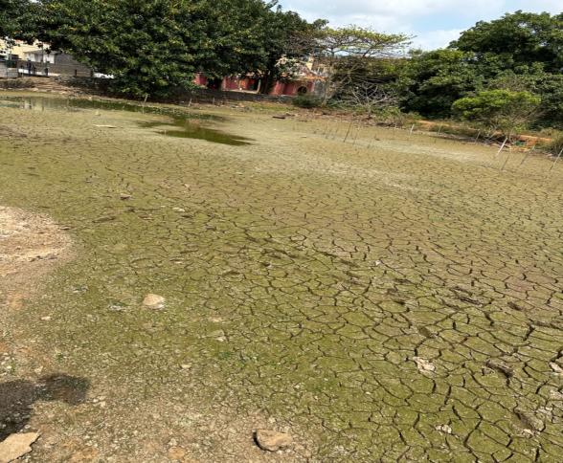  治理前 | 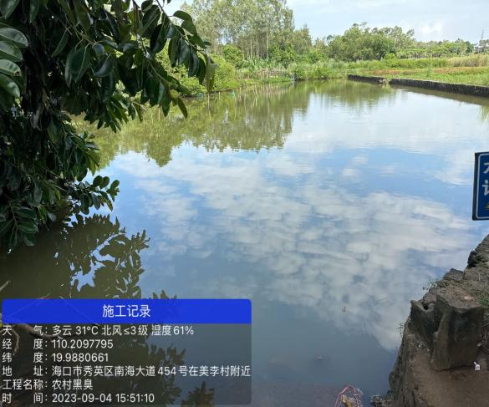  治理后

五、秀英区长流镇长北村委会式金村池塘
（一）基本情况。水体地理位置：秀英区长流镇长北村委会；水体概况：编号4601050026，水域面积5000m²；主要污染源：水体污染源主要是周边垃圾、淤泥及畜禽养殖。
（二）主要治理措施。水体采用较为简易的处理措施。采用抽泥泵车清淤方式，清淤量15m³。清理杂草及垃圾500m²。同时通过适当搭配种植挺水植物，可以对池塘水质起到持续性的净化作用。设计沉水植物种植在池塘周边，主要品种为黄菖蒲，种植面积为177m²。对水体周边的畜禽养殖农户沟通进行迁改。
（三）治理后水质改善情况。根据2023年11月21日的水质监测结果，透明度、溶解氧和氨氮浓度满足《农村黑臭水体治理工作指南（试行）》（环办土壤函〔2019〕826号）的相关限值要求，水体达到黑臭销号验收指标。
治理前、后的现场情况如下图所示：
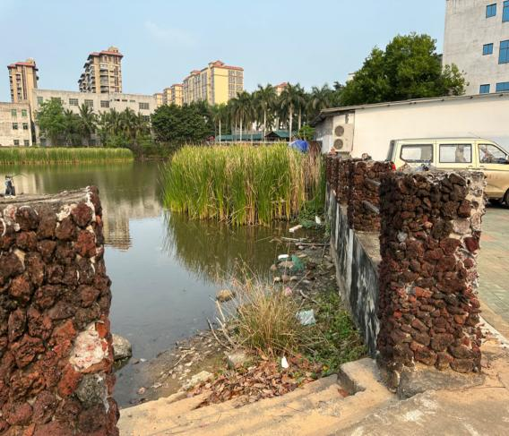  治理前 | 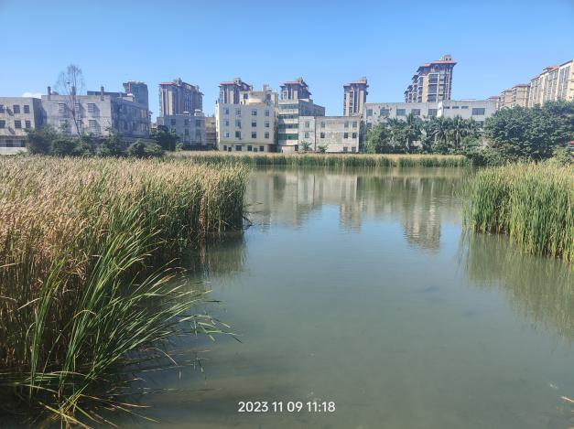  治理后

海口市生态环境局
2024年4月17日

